Report

Problem1

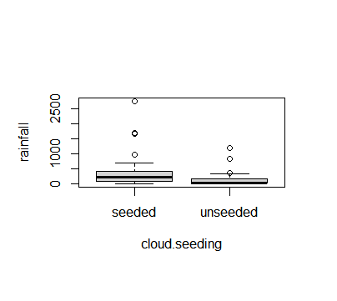

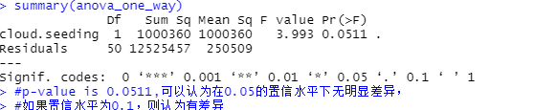

Problem2

绘制各种骨头的箱型分布图，观察一下数据分布情况。

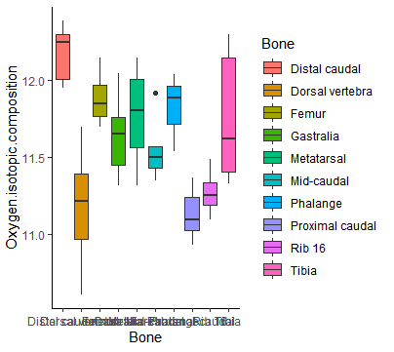

使用one—way anova检验，结果表明无明显区别，霸王龙不是热血动物。

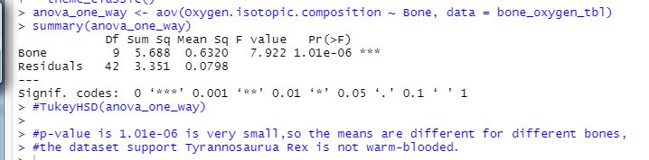

Problem3

绘制出三组的箱型图

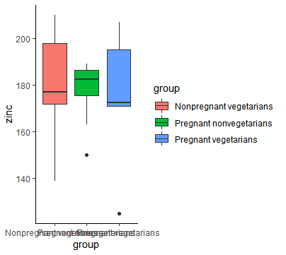

对三组数据两两组合进行t检验，发现p-value 都很小，所以三组不存在明显差别。

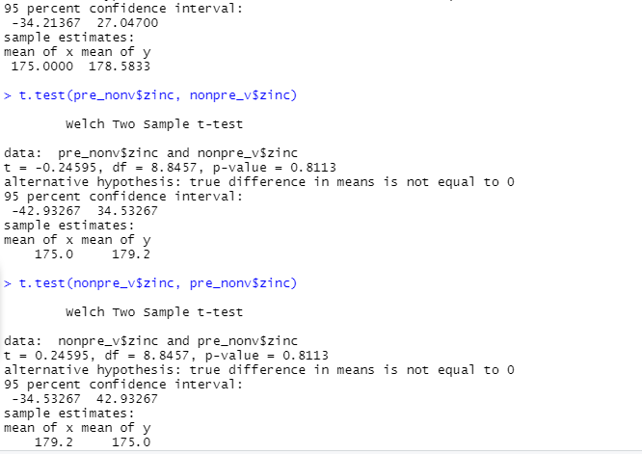

Problem4

绘制散点图如下

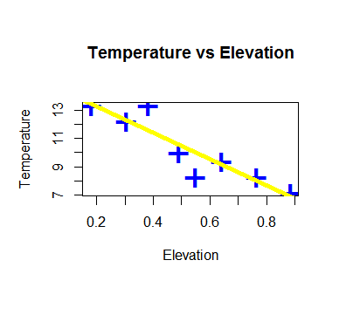

显示斜率为9.31接近于9.8。

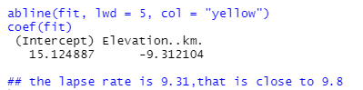

Problem5

黑色回归线为调整后截距为0的线。

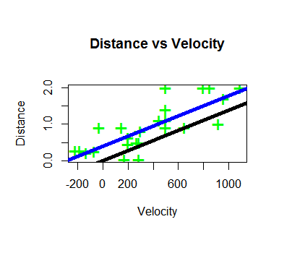

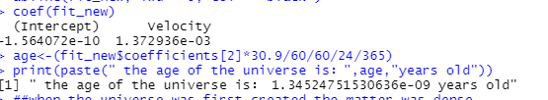

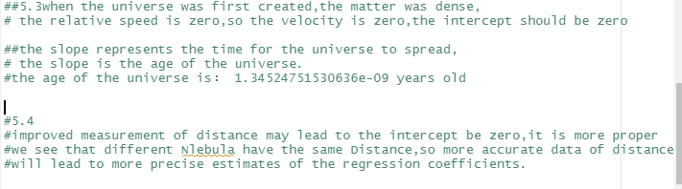

Problem6（第六题在蒋浩同学的帮助下完成）

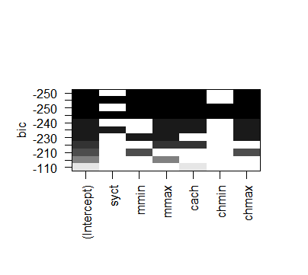

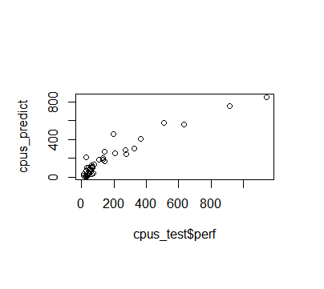



Problem7

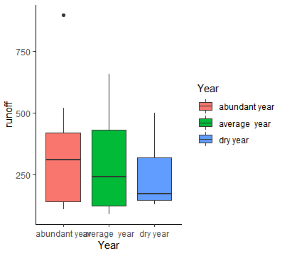

选取数据为宝珠寺水电站的入库径流数据

7.1 选取丰水年和平水年的入库流量进行t检验，p-value等于0.6088大于0.5,

7.2选取丰平枯三种年份的入库流量进行one-way-anova方差分析，p-value也大于0.5

7.3 选取系列为20年的电站一月份入库流量用线性回归模型进行测试，结果证明20年的入库流量并没有明显的线性趋势。